Технічне завдання на розробку застосунку відслідковування курсу криптовалют

***Назва застосунку:*** CryptoTracker

***Мета проекту:*** розробити застосунок на Flutter, який дозволить користувачу дізнаватись актуальний курс криптовалют та дивитись історію змін курсу валюти.

***Функціональні вимоги:***

1. Реєстрація та вхід до застосунку.

2. Відображення на головному екрані топ 10 актуальних цін криптовалют.

3. Можливість обрати криптовалюту до списку «Вибране».

4. Можливість переглянути більш детальну інформацію про криптовалюту: зміна ціни за останні 24 години, максимальна історична ціна, мінімальна та максимальна ціна за певний проміжок часу, перегляд графіку зміни курсу криптовалюти.

5. Пошук криптовалюти за назвою.

6. Можливість зміни паролю.

Нотатка: всі ціни криптовалют будуть відображатись в доларах.

***Технічні вимоги:***

1. Мова програмування – Dart, з використанням фреймворку Flutter.

2. Зберігання даних – локальна база даних.

3. Адаптивність до екранів різного розміру.

4. Застосунок має працювати на ОС Android та Windows.

***Вимоги до зовнішнього виду та інтерфейсу:***

1. Сторінка входу користувача.

Опис: на цій сторінці користувач буде мати можливість вводу логіну та пароля для входу в застосунок. Також має бути присутня кнопка реєстрації нового користувача.

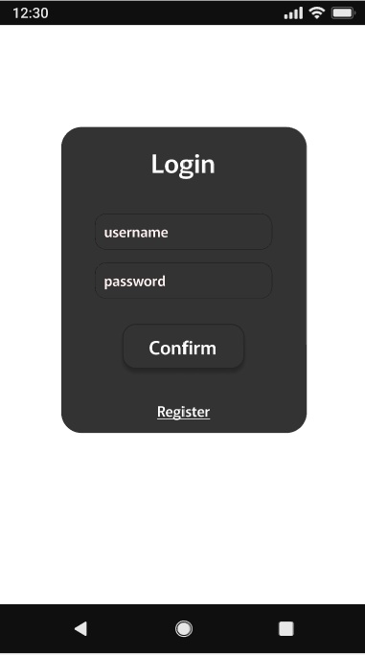

2. Сторінка реєстрації.

Опис: на цій сторінці користувач може створити новий акаунт для входу в застосунок. Ця сторінка має містити поля вводу логіна, пароля, підтвердження паролю та містити кнопку «Увійти» яка передбачає що користувач вже має акаунт у застосунку.

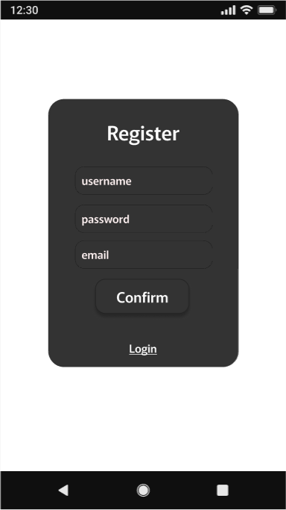

3. Головна сторінка.

Опис: на цій сторінці має бути присутня ціна топ 10 криптовалют…

на цій сторінці також буде можливість пошуку певної криптовалюти за назвою.

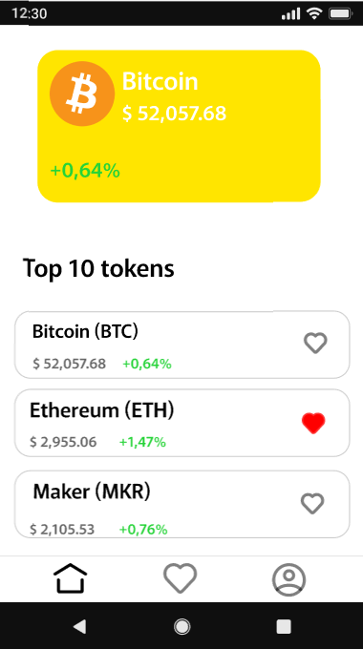

4. Сторінка «Вибране».

Опис: на цій сторінці буде відображатись список криптовалют, які користувач додав до збережених.

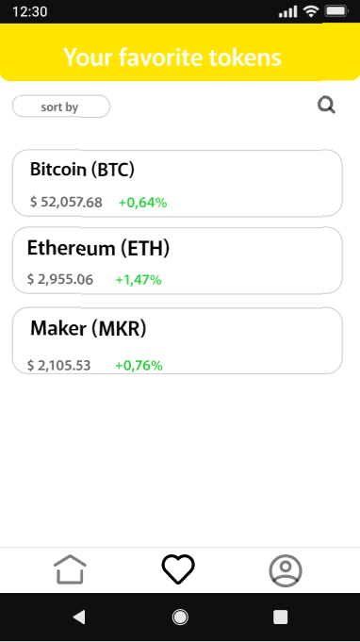

5. Сторінка налаштувань.

Опис: На цій сторінці користувач буде мати можливість вийти з акаунту, змінити пароль.

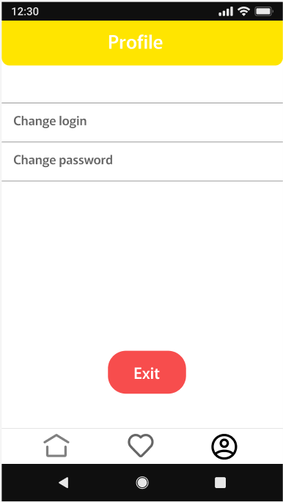

6. Сторінка інформації про обрану криптовалюту.

Опис: на цій сторінці користувач зможе переглядати актуальну ціну криптовалюти, зміну ціни за останні 24 години, графік змін ціни криптовалюти.

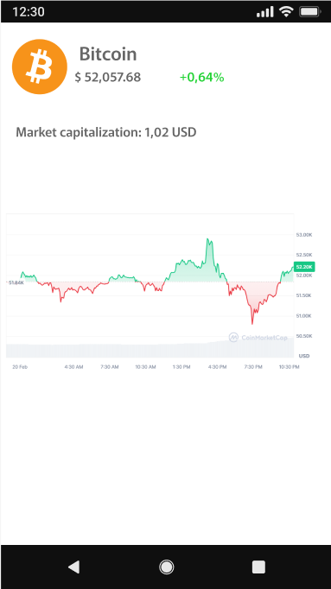

***Архітектура класів***

1) Користувач (User) містить в собі поля логін, пароль та пошта користувача.

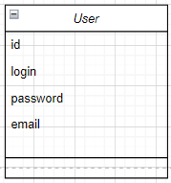

2) Авторизація до застосунку (Login) сервіс призначений для входу користувачем до застосунку.

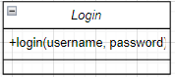

3) Реєстрація до застосунку (Registration) сервіс призначений для створення нового користувача.

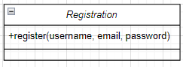

4) Інформація про криптовалюту (TokenInfo).

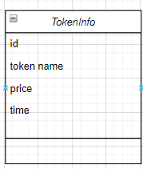

5) TokenInfo Servce – сервіс призначений для отримання інформації про криптовалюту.

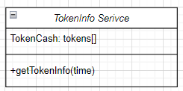

6) SelectedTokens – сервіс призначений для керуванням обраних криптовалют.

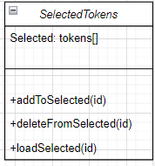

***Схеми роботи програми***

